1. 目的

到目前为止，我们已经沉淀了超过2200万企业数据，这些数据始终沉睡在我们的数据库中，并没有带来任何有用的价值。与此同时，业务部门在开展工作的过程中始终没有数据的有力支撑，导致很多工作的推进都是根据个人经验或者猜想执行的。为了能够让我们沉淀下来的这2200万企业数据，以及更多的数据能够活起来，让业务部门能够看到这些数据，为他们提供有力的支撑，我们需要构建一套标签系统和数据自助查询平台，方便业务人员快速地定位和查找数据。

1. 整体架构

WebPage（html、thymeleaf、jquery(angularjs/vue)、bootstrap）

SpringBoot

Tomcat

MyBatis

API

MySQL

……

Mongo

Solr

Redis

1. 标签库设计
2. 标签类型表

|  |  |
| --- | --- |
| 标签类型ID | 类型名称 |
| 1 | 基础类标签 |
| 2 | 行为类标签 |
| 3 | 衍生类标签 |

1. 标签主题表

|  |  |  |
| --- | --- | --- |
| 标签主题ID | 主题名称 | 主题ID类型 |
| 1 | 企业主题 | ENT_ID |
| 2 | 客户主题 | CUS_ID |
| 3 | 产品主题 | PRO_ID |

1. 标签定位表

|  |  |  |  |  |  |
| --- | --- | --- | --- | --- | --- |
| 标签定位ID | 存储类型 | 库连接ID | Schema  名称 | 表名 | 列名 |
| 1001 | Mongo | 1 | atem_gagi | dataWareHouse | Background  .baseInfo  .name |
| 1002 | Mongo | 1 | atem_gagi | dataWareHouse | Background  .baseInfo  .province |
| 1003 | Mongo | 1 | atem_gagi | dataWareHouse | Background  .baseInfo  .city |
| 1004 | Mongo | 1 | atem_gagi | dataWareHouse | Background  .baseInfo  .district |
| 1005 | Mongo | 1 | atem_gagi | dataWareHouse | Background  .baseInfo  .industryL1 |
| 1006 | Mongo | 1 | atem_gagi | dataWareHouse | Background  .baseInfo  .industryL2 |

1. 标签映射表

|  |  |  |  |  |
| --- | --- | --- | --- | --- |
| 标签ID | 标签名称 | 标签主题ID | 标签类型ID | 标签定位ID |
| 1 | 名称 | 1 | 1 | 1001 |
| 2 | 省 | 1 | 1 | 1002 |
| 3 | 市 | 1 | 1 | 1003 |
| 4 | 区 | 1 | 1 | 1004 |
| 5 | 一级行业 | 1 | 1 | 1005 |
| 6 | 二级行业 | 1 | 1 | 1006 |

1. 数据源表

|  |  |  |  |  |  |
| --- | --- | --- | --- | --- | --- |
| 库连接ID | 库类型 | 主机名 | 端口号 | 用户名 | 密码 |
| 1 | Mongo | xxx.xxx.xxx.xxx | 27017 |  |  |
| 2 | MySQL | xxx.xxx.xxx.xxx | 3306 |  |  |
| 3 | MySQL | xxx.xxx.xxx.xxx | 3306 |  |  |

1. 基础字典表

|  |  |
| --- | --- |
| 标签定位ID | 字典值 |
| 1(性别) | 男、女 |

1. 地区字典表
2. 行业字典表
3. 查询历史记录表
4. 数据自助查询平台流程

在数据自助查询平台配置查询规则

实时查询或者后台批处理执行查询

在数据自助查询平台检核数据

数据

各业务部门用户

1. 功能模块

本系统包含两大功能模块，分别为管理员编辑标签模块和用户使用标签查询数据模块。

管理员配置标签页面

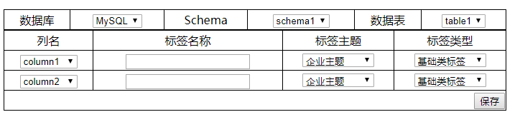

用户查询页面

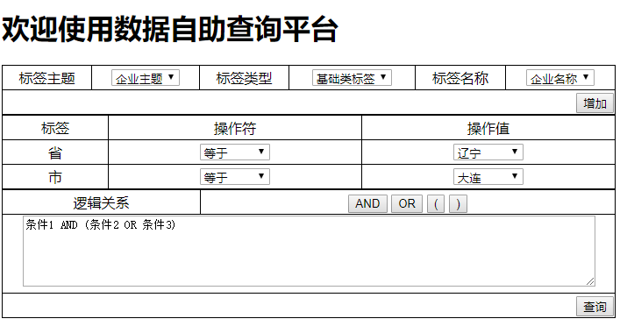

1. 详细功能清单

|  |  |
| --- | --- |
| 功能清单 | 开发人日 |
| 框架搭建 | 3 |
| 数据库设计 | 3 |
| 页面设计 | 5 |
| 登录页 | 2 |
| 管理员首页 | 5 |
| 数据源管理 | 3 |
| 标签管理：新建标签 | 5 |
| 标签管理：查询->编辑 | 5 |
| 用户管理 | 3 |
| 权限管理 | 2 |
| 用户首页 | 5 |
| 新建查询（私有/共享） | 5 |
| 历史查询 | 3 |
| 测试及修正bug | 15 |

此外，项目组成员需要时间熟悉框架（SpringBoot、MyBatis、Mongo/Solr等API、JQuery、Bootstrap等）。